郑棉周报（20180423--20180427）

棉花现货

1.现货报价
当周（4月23日-4月27日），棉花现货价格CC Index 3128B周度下跌26元/吨，小幅下跌，27日报价15453元/吨；外棉FC Index M周度上涨0.68美分/磅，微幅上调，27日报价93.58美分/磅；考特鲁克指数Cotlook A 周度下跌0.6美分/磅，小幅下调，27日报价93.2美分/磅。

2.储备棉轮出
当周（4月23日-4月27日）储备棉轮出第六周轮出销售底价为14989元/吨（标准级价格），较前一周下调42元/吨；储备棉轮出成交量持续下跌，截至4月26日，累计计划出库99万吨，累计出库成交52.92万吨，成交率为53.44%；成交最高价16310元/吨，最低价12700元/吨。
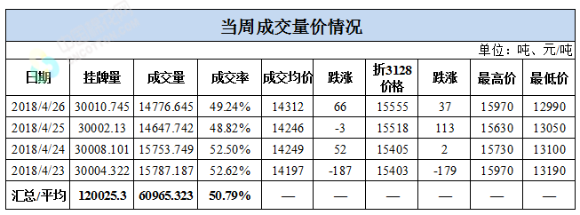

棉花期货

ICE期棉主力合约
洲际交易所(ICE)纽约期棉周四上涨近0.27%，因USDA公布的出口销售报告数据强劲。7月期棉合约收涨0.23美分/磅，涨幅0.27%，报每磅84.17美分/磅，交易区间为83.57-84.97美分/磅。
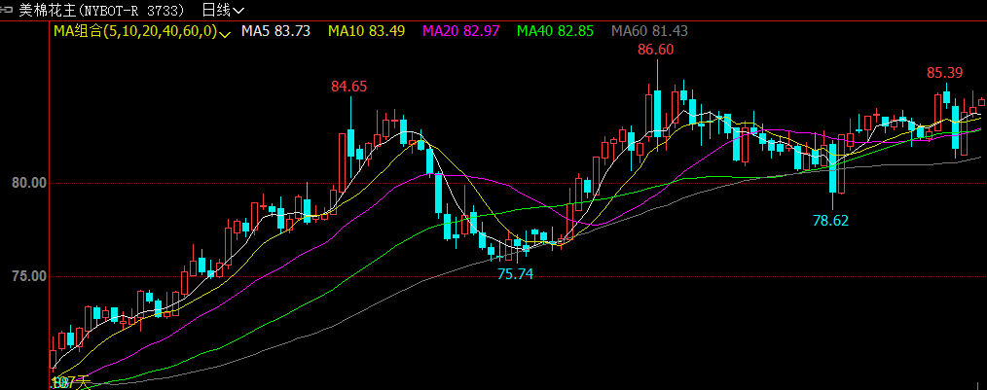

郑棉主力合约
当周（4月23日-4月27日）郑棉主力合约收盘价较上周五上涨35元/吨，4月27日主力合约收盘价15395元/吨，开盘价15415元/吨，全天高价15440元/吨，最低价15340元/吨，下跌5元/吨，跌幅0.03%。4月27日郑棉主力合约持仓量28万手，减少5624手；成交量8.35万手，减少1.29万手。
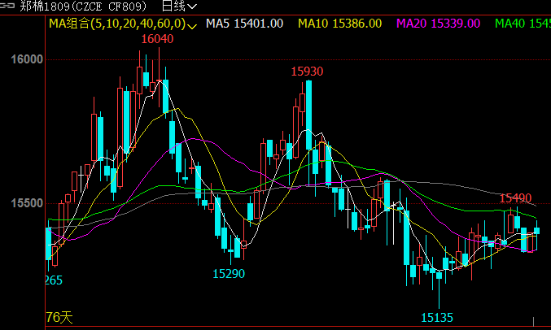
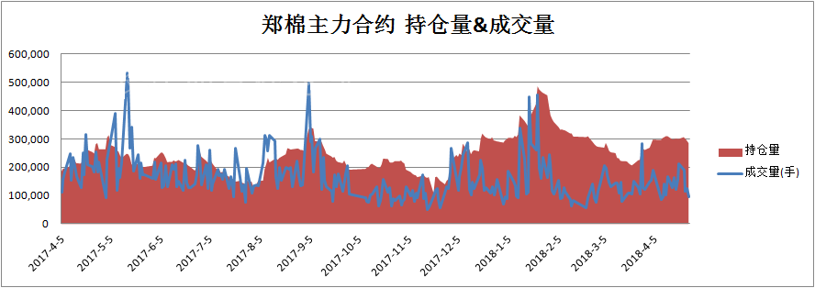

仓单数量及有效预报
当周（4月23日-4月27日）仓单加有效预报折现货约40多万吨，持续在高位，屡创新高。2018年4月27日郑棉仓单预报：仓单数量6854张，有效预报2349张，合计9023张。

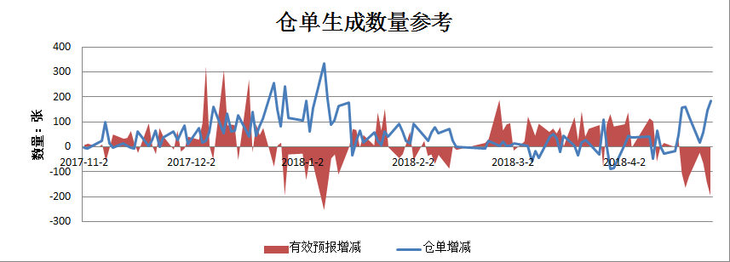

USDA报告
美国农业部每周出口销售报告显示，截至4月19日，美国2017/18年度棉花净出口销售量累计达到368万吨，超出USDA预测11%。2018/19年度出口销售达到76.8万吨，完成USDA出口预测的22%，高于上年同期的15%。
美国农业部每周作物报告显示，截至2017年4月22日，美国棉花种植进度9%，较前周增加1个百分点，较上年同期减少2个百分点，较过去五年平均减少1个百分点。

后市行情研判
现货价格持续下跌，外盘下跌带动进口棉价格下跌，目前国内市场，中国储备棉轮出成交情况持续转弱，市场上的商业库存仍处在高位，加上储备棉的轮出以及5月开始南半球澳大利亚、巴西棉花将上市，市场整体供应充足。纺织企业仍以轮出棉按需采购为主，轮出疆棉减少，企业购置地产棉的意向增加，成交率有所上升。基本面暂无利好支撑，上涨动能不足，上方空间有限，郑棉短期震荡格局。

交易策略建议
保持观望。

免责声明：本文涉及信息数据及观点仅供参考，不构成买卖之依据。使用前请核实，风险自负。
和合期货研发部
联系电话：0351-7342668/7342558
公司网址：http://www.hhqh.com.cn

